Udlæg af Jakob Topholt 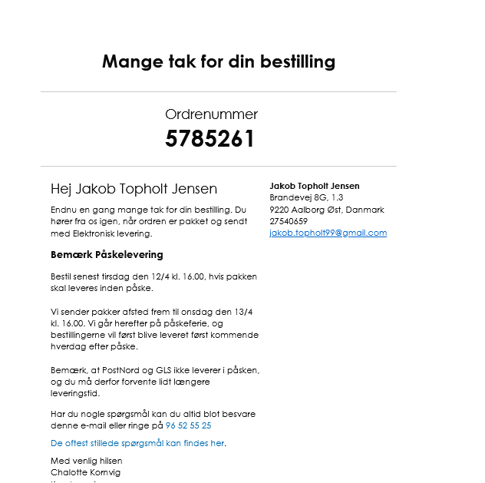

Tilbagebetalt via Bank overførsel

